Pressemitteilung, 15. Mai 2020
JKA Karate Weltmeister Rodrigo Rojas aus Chile heute 60 Minuten Live
Karateweltmeister Rodrigo Rojas unterrichtet erstmalig weltweit live auf facebook.
Rodrigo Rojas ist ein Ausnahmeathlet und Sympathieträger. Seine physische und psychische Stärke sind beeindruckend. Außerhalb der Kampffläche ist er eine ausgeglichene Persönlichkeit und lächelt fast immer. Durch seine positive Ausstrahlung und seinen Kampfgeist ist er ist ein Vorbild für viele Karateka. Im Rahmen der Covid19 Krise engagiert er sich sozial. Er war sofort bereit Karateka im Lockdown zu unterstützen und ohne Honorar zu unterrichten.
Seit 1998 dominierten die Japaner die Weltmeisterschaft der Japan Karate Association. In Limerick, Irland demontierte Rodrigo die gesamte Weltelite und holte beeindruckend den Titel.
Seit mehr als einem Jahrzehnt wird im Ippon System (= ein Punkt System) Südamerika immer stärker. Rodrigo ist seinen Gegnern vor allem auch in taktischer Hnsicht überlegen.
Das Prinzip des 1 Punkt Systems ist es, den Gegner mit einer Technik zu besiegen (Herstellen der Kampfunfähigkeit). Die Technik wird 1 cm vor dem Ziel gestoppt. Die Kämpfer tragen nur dünne Faustschützer, keinen Fußschutz, dies erfordert enormes Training und Kontrolle. Verletzungen gibt es kaum.
Die größten Erfolge von Rodrigio Rojas:
- amtierender Weltmeister der JKA
- Bronze Panamericano 2016
- Bronze Sudamericano
- Bronze en Open de Las Vegas
- Broncz Panamericano por equipos
- Vizemeister JKA Südamerika
- Bronce Sudamericano JKA
- WKF Panamerican Champio 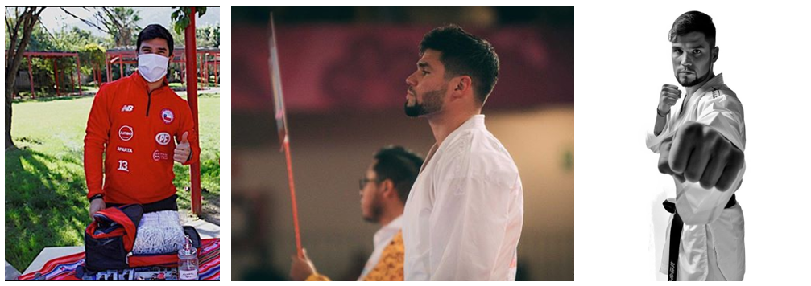 n
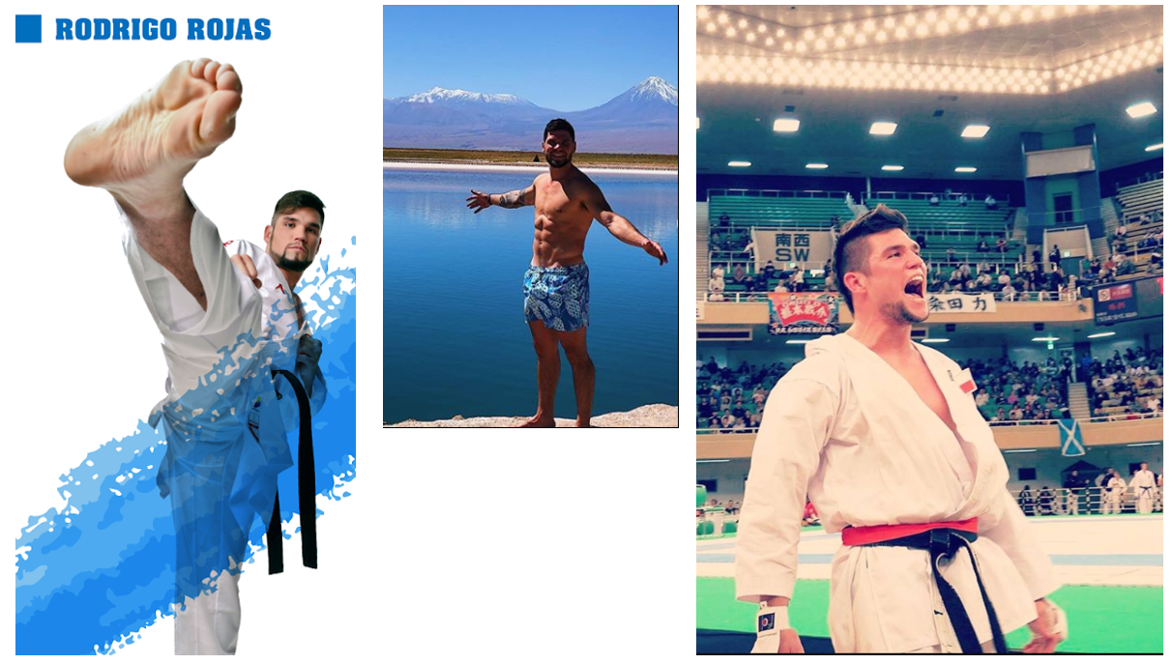
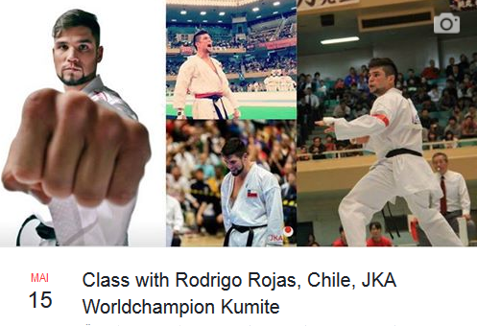
Links:
- Instagram: https://www.instagram.com/joinkarateathome
- Facebook Seite: https://www.facebook.com/KarateAtHome/?ref=bookmarks
- Facebook Gruppe: https://www.facebook.com/groups/533907517263470/
- Youtube: https://www.youtube.com/channel/UCtqGRGJtFEQiF-eHwhgRDWg/about?view_as=subscriber
- Linkedin: https://www.linkedin.com/company/karateathome/?viewAsMember=true
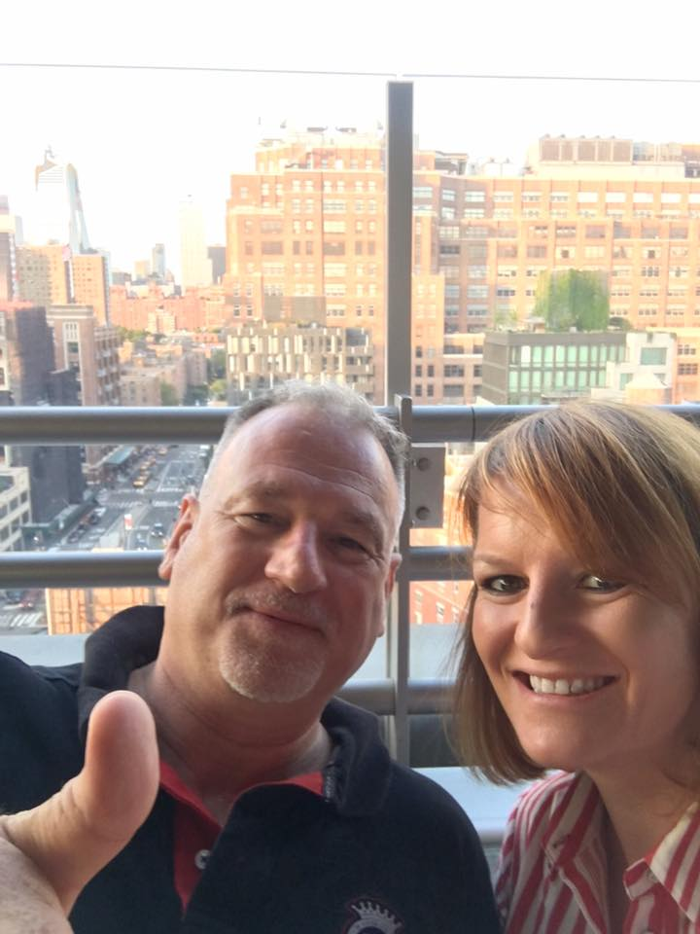
Gründer von Karate@Home:
Nadja Ines Koerner
- Trainiert seit ueber 34 Jahren und hat den 3.Dan, JKA
- Langjährige Leistungsportlerin, mehrfache Deutsche Meisterin, ehemalige Kaderathletin und Ressortleiterin PR im DJKB (Deutscher Japanischer Karate Bund)
- Langjährige Trainerin im Karate Zentrum Pforzheim
- Sensei: Hans Koerner & Hideo Ochi
- Nadja war VP Marketing bei Reckitt Benckiser in Deutschland, London und New York und zieht bald für einen neuen Job als VP mit Ihrem Mann nach Amsterdam
Martin Buchstaller
- Trainiert seit über 37Jahren und hat den 5. Dan, JKA
- Langjähriger Kaderathlet in der deutschen Nationalmannschaft, zweifacher Sieger des deutschen Shotokan Cups Kata, ehemaliger Jugendkader National Coach und ehemaliger Präsident des DJKB (Deutscher JKA Karate Bund)
- Sensei: Hideo Ochi
- Martin arbeitet als Regionalleiter Service bei Volkswagen und lebt mit seiner Frau in Köln

LOGO & IMPRESSIONS:
